งานประดิษฐ์สร้างสุข
เรียนเพ้นผ้าปาเต๊ะสีกากเพชร
10 เม.ย. 2561

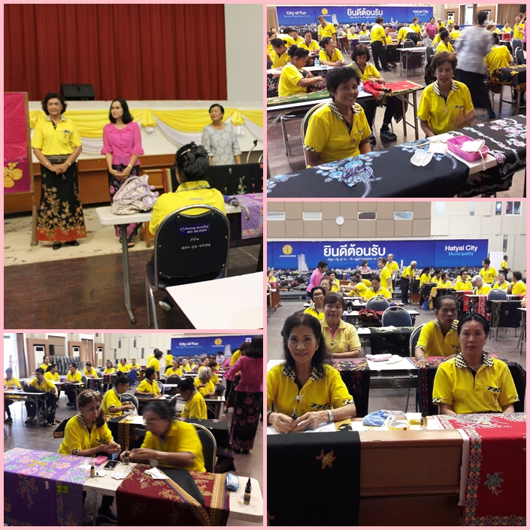

งานประดิษฐ์สร้างสุข
เรียนเพ้นผ้าปาเต๊ะสีกากเพชร
10 เม.ย. 2561

